Bauen, Testen, Teilen

Was ist ein Test?
Testfall: Beschreibung von erwartetem Verhalten in einer Beispiel Situation. Bsp Wenn ich „2“ tippe, dann „+“ tippe, dann nochmal „2“ dann „=“ steht „4“ bekomme ich 4
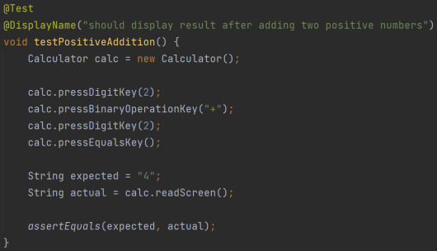
@Test dafür da damit Compiler erkennt das ein Test jetzt kommt.

@DisplayName kleine Beschreibung die man im terminal sieht.

Wir führen eine Berechnung und vergleichen die Ausgabe mit den erwartetem wert.

Nachdem wir den Test zum laufen bringen gibt es 3 mögliche ausgaben. Ein roter Test (expected und actual nicht gleich) / ein Kompilierfehler (Fehler im Syntax) / ein grüner Test (expected und actual sind gleich).

Warum Tests?
Grüner Test bei existierender Code (Regression): Um sicherzustellen das meine Implementierung in Zukunft fehlerfrei bleibt, fuge ich zu funktionierendes Code Test zu.

Roter Test in der existierender Code (Test-driven): Um den gefundenen Fehler zu korrigieren schreibe ich ein Test und probiere es dazu zu bringen grün zu werden.

Roter Test ohne Code (Test-first): Schreibe Tests für noch nicht existierendes Code und probiere jedes Test dazu zu bringen grün zu werden. Dadurch wird der programmiere motiviert.

Tests als Dokumentation.
Gut geschriebene Tests die das Soll-verhalten einer Software beschrieben heißen Living Documentation anders als bei statische Kommentare wird die Person daran erinnert das er nach Code Änderungen die Dokumentation aktualisieren sollte.
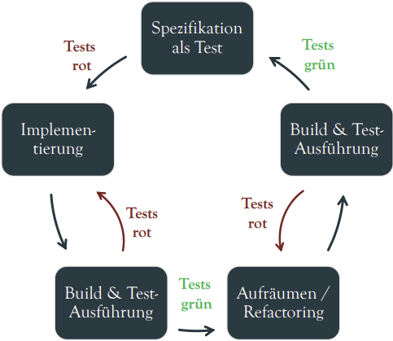

Professioneller Entwicklungsprozess.
Man schriebt Test Spezifikation und startet mit die Implementierung. Danach testet man. Wenn alles richtig ist macht man das Code sauber und testet wieder für kreierte Fehler. IMMER NACH ÄNDERUNG TESTEN
Sichtbarkeit, Instanziierung, Komposition
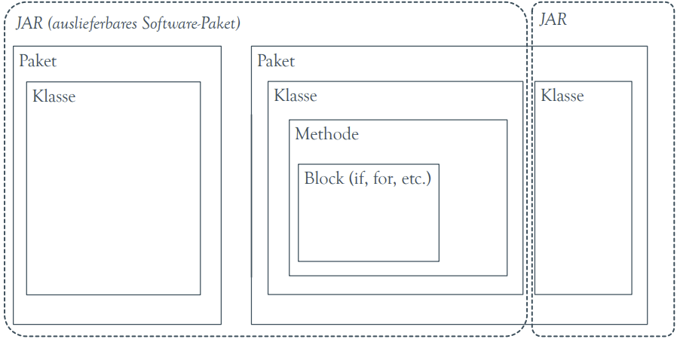
Das ist Code-Struktur zur Kompilierzeit (was wir sehen).
Allerdings sieht die
Speicherstruktur zur Laufzeit anders aus, Alle Klassen gehen in ein Paket und es wird zwischen wiederholte Methode und variable Namen mit Paket Namen dahinter unterschieden.

Static / Dynamic.
Wir können auf Objekte nicht zugreifen von eine statische Methode weil es nicht weiß welche wir nutzen sollten. Deswegen kreieren wir in unsere statische Methode ein Objekt. Bei Dynamische Methoden (Ohne statisch) können wir ohne Problem zugreifen. Der Konstruktor ist spezial, Er hat kein statisch im Name ist aber eine statische Methode hat aber kein Problem auf Objekte zu greifen. Statische Methoden sind einzigartig.

Typen, Module, Schnittstellen

Was ist Klasse: Container um Code zu strukturieren, Ein Bauplan, Schnittstellendef.
Was sagt uns Typdeklaration: Was gültige werte sind. Was man mit variable machen kann.
Was sagt es dem Compiler: Wie viel speicher er reservieren soll. Welche Operationen zulassen.
Type-Checker: Verhindert Programmierfehler. Hilft manche Fehler bereits zur Kompilierzeit zu finden.

Modularisierung.
Ziele: Bessere Verständlichkeit, Erweiterbarkeit, Parallelisierte Entwicklung.
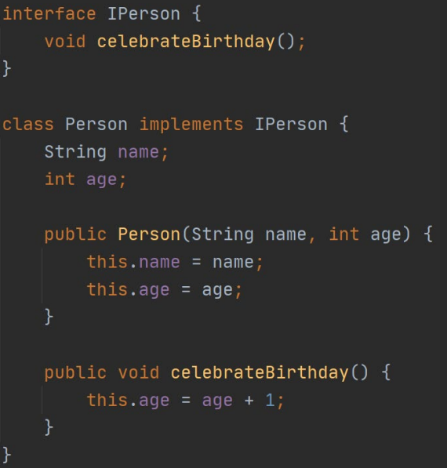
Schnittstellen.
In Java Interfaces: Sind eine Liste von Methoden Namen. Die klasse implementiert das Interfaces indem es die Methoden verwendet. Wenn man Objekt nutzt mit Interface Name „IPerson p1 = new Person(`Arif`, 36)“ dann kann man die Parameter an verschiedene Klassen geben die das Interface Implementieren.

Datenkapselung & Collections

Zustand: werte von Daten die sich ändern können und Einfluss aufs verhalten haben.

Datenkapselung: Instanzvariablen privat machen und auf sie nur mit öffentliche Methoden zugreifen (getter, setter). Bildet schnitt-stelle. Erfüllt Information Hiding.

Information Hiding: Verstecken von Implementierungsentscheidungen, die sich ändern können damit andere sich nicht daran verlassen.

Zustand behaftetes Objekt: Reagiert unterschiedlich wenn damit davor etwas gemacht wurde weil es sich Sachen merkt. Ein Objekt ohne Instanzvariablen kann sich Sachen nicht merken und ist zustandslos.

Java Collections Frameworks: Ist teil von Java standard- Bibliothek und hat Interfaces (List, Set, Map, Qeue…), Implementierungsklassen (ArrayList, LinkedList, HashMap, HashSet…). Schreiben am Anfang den Interface List<String> stringList = new ArrayList<>() damit wenn wir im Zukunft keine ArrayList klasse nutzen wollen sondern LinkedList. Können wir dann einfach stringList = new LinkedList<>() sagen weil beide den Interface List implementieren.

Map: Hat zwei Elemente einer für Schlüssel und einer für die Werte. Schlüssel sind eindeutig werte aber nicht. KeySet() holt die Schlüssel, values() holt die werte. EntrySet() holt beides.

Vererbung & Polymorphie
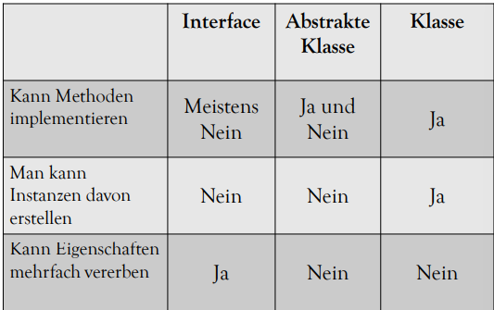
Wenn eine Klasse von ein Interface erbt dann „implements“. Wenn eine Klasse von eine andere Klasse erbt dann „extends“. Wenn eine Interface von eine Interface erbt dann „extends“

Abstrakte Methoden sind Methoden die wir nicht implementieren und die haben wir in abstrakte Klassen.
Mann kann abstrakte Klassen als normale Klassen oder Interfaces verwenden.
@override: Ist nur ein Kommentar um zu zeigen das eine Methode überschrieben wird.

Super: Damit bekommt man zugriff auf den Konstrukteur der Obere Klasse oder variablen und gibt werte dazu.

Polymorphie, Code-Qualität, Refactorings
Polymorphie.
Wenn man eine Methode aufruft kann es verschiedene Sachen machen.
Überladen: Zwei Methoden haben den selben Namen aber verschiedene Parameter. Dadurch haben wir 2 verschiedene Methoden.
Überschreiben: Wir nehmen eine schon existierende Methode von eine Ober klasse und Implementieren sie wieder in eine untere klasse.

Object-Klasse: Jede klasse erbt von die Klasse Objekt. Diese Klasse hat Methoden wie z.B. (toString, equals…) dabei haben sie keine sinnvolle Implementierung, deswegen implementieren wir diese.

ToString(): Wird sehr häufig genutzt, ohne dass man es sieht. z.B immer wenn man System.out.println() nutzt.

Equals(): Wenn wir zwei variablen mit == vergleichen, dann werden die Inhalte verglichen. Dabei haben wir ein Problem wenn wir 2 Objekte damit vergleichen.
Wir überschreiben die Equals() Methode um damit 2 Objekte vergleichen zu können.

HashCode(): Eine eindeutige zahl für Objekte. Gebraucht für Performance Optimierung. Wenn man die Equals Methode überschreibt muss man auch hashcode Methode Überschreiben sodass es mit Equals passt. Dafür schreibt man Objects.hash(Schreiben welche hashcodes gleich sein sollten).

NFR´s: Leichte Erweiterbarkeit Veränderbarkeit und Verständlichkeit von Code.

Entwurfmuster
Ist ein wiederverwendbarer Lösungsansatz (Best Practise).

Kategorien von Entwurfsmustern: Erzeugungsmuster (Wie Komplexe Objekte erzeugen ?), Verhaltensmuster (Wie Objekte mit einander Integrieren ?), Strukturen muster (Wie Objektkompositionen strukturieren ?).

Singleton: Sie möchten sicherstellen, dass nur genau eine Instanz einer Klasse erzeugt wird. Wenn unsere Klasse kein konstruktur hat gibt uns Java einen public Konstruktur ohne Parameter. Beim Singleton sollten wir dabei eine private Klasse kreieren.

Factory Method: Schnittstelle für die Erzeugung von Objekten definieren. Um zu Entschieden, welche konkrete Klasse zu instanziieren, konfigurieren und zurückgeben wird konkreten Unterklassen überlassen die Schnittstelle implementieren.

Command: Kapselt einen Befehl als ein Objekt.

Composite: ermöglicht die Gleichbehandlung von Einzelelementen und Elementeingruppierungen in einer verschachtelten Struktur (z.B Baum) sodass keine Unterscheidung aus Sicht des Clients gibt.

Adapter: Passt die Schnittstelle einer Klasse an eine andere von ihren Klienten erwartete Schnittstelle an, Lässt Klassen zusammenarbeiten die andernfalls nicht in der Lage sind.
Observer: Ermöglicht einem oder mehreren Objekten, automatisch auf die Zustandsänderung eines bestimmten Objekts zu reagieren, um eigenen Zustand anzupassen.

